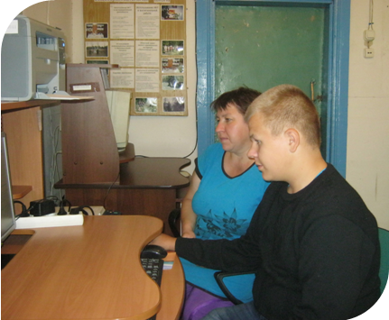

14 сентября в 11:00 состоялась Всероссийская встреча с родителями с участием руководителя Федеральной службы по надзору в сфере образования и науки Сергея Кравцова и специалистов ведомства.
Даны ответы на вопросы, касающиеся организации и проведения в 2019 году ЕГЭ и ГИА-9, Всероссийских проверочных работ (ВПР), Национальных исследований качества образования (НИКО).

